天野山カントリークラブ アクセスマップ
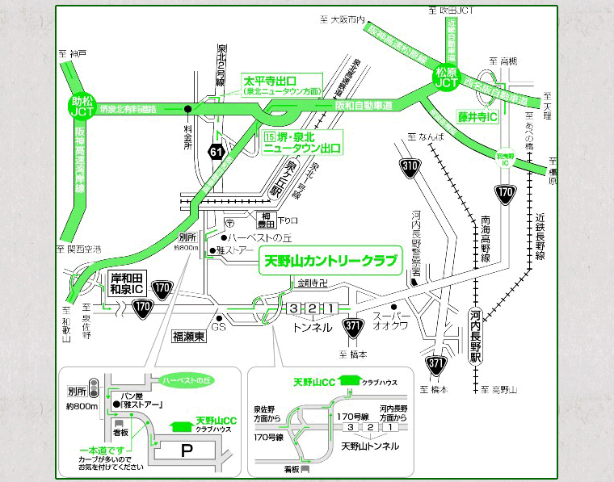
【所在地・連絡先】 堺市南区別所１５４９－４６ ℡０７２－２８４－１９１９

（お車でお越しの方） 近畿自動車道をご利用の場合 近畿自動車道（吹田ＪＣＴ）⇒阪和自動車道（松原ＪＣＴ）⇒堺・泉北ニュータウン（１５番）出口を出て左へ⇒ 泉北２号線を道なりに約１５分直進⇒別所を左へ⇒８００ｍ直進し左側の「雅ストア」を超えてすぐ左へ⇒約１．５Km

西名阪自動車道をご利用の場合 西名阪自動車道（藤井寺ＩＣ）⇒（国道１７０号線）河内長野・関空方面へ約３０分直進⇒ 第三トンネル出てすぐ左へ⇒約３００ｍ

阪神高速松原線をご利用の場合 阪神高速松原線⇒阪和自動車道（松原ＪＣＴ）⇒堺・泉北ニュータウン（１５番）出口を出て左へ⇒ 泉北２号線を道なりに約１５分直進⇒別所を左へ⇒８００ｍ直進し左側の「雅ストア」を超えてすぐ左へ⇒約１．５Km

阪神高速湾岸線をご利用の場合 阪神高速湾岸線（助松ＪＣＴ）⇒堺泉北有料道路大平寺出口を出て右へ泉北２号線を道なりに約１５分直進⇒別所を左へ⇒８００ｍ直進し左側の「雅ストア」を越えてすぐ左へ⇒約１．５Km

（電車でお越しの方） 近鉄南大阪線をご利用の場合 河内長野駅下車（近鉄あべの橋駅から急行で約４０分）⇒ノバティ南館駐車場よりクラブカーにて約１５分

南海高野線をご利用の場合 河内長野駅下車（南海電鉄なんば駅から急行で約２５分）⇒ノバティ南館駐車場よりクラブカーにて約１５分

泉北高速鉄道をご利用の場合 泉北高速泉ヶ丘駅下車（南海高野線なんば駅から急行で約３０分）⇒南出口大和銀行前ロータリーよりクラブカーにて約２０分

